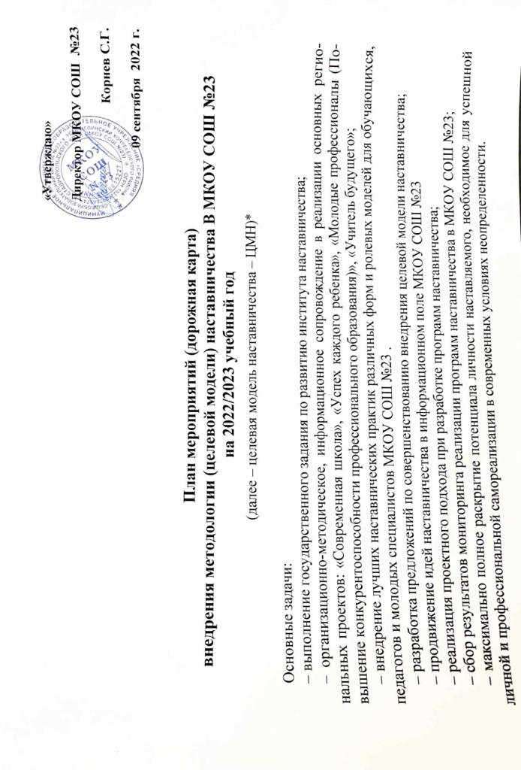

Список используемых сокращений
ОО – образовательная организация. ЦМН – целевая модель наставничества.

Содержание | Сроки | Ожидаемый результат  (вид документа) | Показатели эффективности | Ответственный
Организационно-методическое сопровождение деятельности
Формирование базы наставляе- мых из числа обучающихся, пе- дагогов, представителей роди-  тельской общественности, вы- пускников, партнеров и т. д. | Сентябрь 2022 г. | Сформирована база наставляе- мых | Количество участников,  охваченных си- стемой | Зам. директора по УВР Кравченко Т.Н.
Формирование базы наставни-  ков из числа педагогов. | В течение всего  периода реали-  зации ЦМН | Сформирована  база наставников | Наставничества не  менее 10% от об-  щего количества  членов каждой це-  левой группы  (10% от общего  числа обучающих-  ся в школе, 10% от  общего числа пе-  дагогических ра-  ботников и т. д.) | Зам. директора по УВР Кравченко Т.Н.
Формирование наставнических пар или групп | До 10.09.2022 | Сформированы наставнические пары или группы | Приняло 100% участников целе- вой модели  наставничества | Зам. директора по УВР Кравченко Т.Н.
Оформление согласий на обра- ботку персональных данных участников целевой модели наставничества | До 15.10.2022 | Оформлены согласия на обработку персональных данных у 100% участ- ников (из общей базы) |  | Зам. директора по УВР Кравченко Т.Н.
Организация работы наставни- ческих пар или групп:  - встреча-знакомство;  - пробная встреча;  - встреча-планирование; | В течение всего периода реали- зации ЦМН | Реализация мероприятий в рамках индивидуальных планов |  | Зам. директора по УВР Кравченко Т.Н., наставники
- совместная работа наставника и наставляемого в соответствии с разработанным индивидуаль- ным планом;  - итоговая встреча |  |  |  | Зам. директора по УВР Кравченко Т.Н., наставники
Проведение первых организа- ционных встреч внутри настав- нической пары/группы | До 20.09.2022г. | Проведены организационные встречи, составлены индивидуальные планы  внутри каждой наставнической пары/группы |  | Зам. директора по УВР Кравченко Т.Н., наставники
Утверждение индивидуальных планов | До 25.09.2022г. | Приказ по образо- вательной органи- зации об утвер-  ждении индиви- дуальных планов |  | Зам. директора по УВР Кравченко Т.Н., наставники
Реализация индивидуальных планов | В течение всего периода | Индивидуальные планы реализованы не менее чем на 90%, участие в реализации |  | Зам. директора по УВР Кравченко Т.Н., наставники
Организация общей заключи- тельной встречи участников  всех наставнических пар/групп | До 01.06.2023 | Организована деловая игра для участников всех наставнических  пар/групп в формате деловой игры, |  | Зам. директора по УВР Кравченко Т.Н., наставники
Программно-методическое сопровождение деятельности
Разработка программно- методических материалов, не- обходимых для реализации про- граммы (системы) наставниче- ства для каждой из наставниче-  ской групп | До 15.09.2022 | Программные, методические и дидак- тические материалы |  | Зам. директора по УВР Кравченко Т.Н., наставники
Создание специальных рубрик на  официальном сайте образова- тельной организации | До 01..11.2022 г. | Сформирован кон- тент-план по наполнению данных рубрик содержанием |  | Зам. директора по УВР Кравченко Т.Н.,  Ответственный за сайт организации
Размещение информации о реа- лизации целевой модели наставничества на информаци-  онных ресурсах образователь- ной организации | В течение всего периода реали- зации ЦМН | Не менее 2 публикаций на ресурсах: [ссылки] |  | Зам. директора по УВР  Кравченко Т.Н.  Ответственный за сайт организации
Выступление на педагогическом совете с презентацией о реализации целевой модели наставничества | До 20.05.2022 | Протокол педагогического совета; в педагогическом совете приняло уча- стие не менее 90% специалистов от общего количества педагогического состава, создан реестр потенциальных наставников из числа специалистов  ОО |  | Зам. директора по УВР  Кравченко Т.Н.
Управление реализацией целевой модели наставничеств на уровне образовательной организации
Контроль процедуры внедрения и реализации целевой модели  наставничества | В течение всего периода реали-  зации ЦМН | Выполнено 100% позиций дорожной карты |  | Директор МКОУ СОШ №23 Корнев С.Г.  Зам. директора по УВР  Кравченко Т.Н.
Контроль реализацит мероприя-  тий, закрепленных за учреждени- ем в установленные сроки | В течение всего  периода реали- зации ЦМН | Реализовано 100% мероприятий, за-  крепленных за учреждением в уста- новленные сроки |  | Зам. директора по УВР  Кравченко Т.Н.
Разработка дорожной карты на 2023 – 2024 учебный год | До 10.06.2022 | Разработана дорожная карта внедре- ния методологии (целевой модели) наставничества обучающихся органи- заций, осуществляющих образова- тельную деятельность по общеобра- зовательным, дополнительным обще- образовательным и программам сред-  него профессионального образования на гггг – гггг учебный год |  | Директор МКОУ СОШ №23 Корнев С.Г.  Зам. директора по УВР  Кравченко Т.Н.
Создание условий для участия представителей образовательной организации в региональных и  всероссийских тематических со- бытиях/конкурсах/фестивалях | В течение всего периода реали- зации ЦМН | Не менее представителей образова- тельной организации приняли участие в региональных и всероссийских темати- ческих событиях/конкурсах/фестивалях |  | Директор МКОУ СОШ №23 Корнев С.Г.  Зам. директора по УВР  Кравченко Т.Н.

